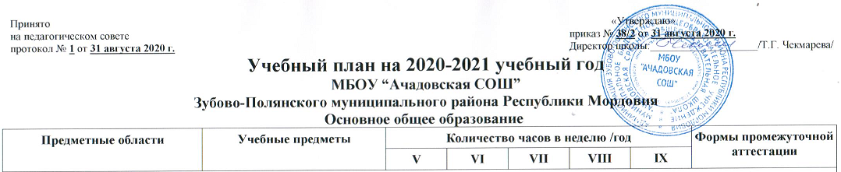
Обязательная часть
Русский язык и литература | Русский язык | 5/170 | 5/170 | 4/136 | 3/102 | 3/102 | Контрольный диктант
Русский язык и литература | Литература | 3/102 | 3/102 | 2/68 | 2/68 | 3/102 | Тестирование
Родной язык и родная литература | Родной язык (мокшанский) | 1/34 | 1/34 | 1/34 | 1/34 | 1/34 | Контрольный диктант
Родной язык и родная литература | Родная литература (мордовская) | 1/34 | 1/34 | 1/34 | 1/34 |  | Тестирование
Иностранные языки | Иностранный язык (немецкий) | 3/102 | 3/102 | 3/102 | 3/102 | 3/102 | Контрольная работа
Иностранные языки | Второй иностранный язык (английский) |  | 1/34 |  | 1/34 |  | Контрольная работа
Математика и информатика | Математика | 5/170 | 5/170 |  |  |  | Контрольная работа
Математика и информатика | Алгебра |  |  | 3,5/119 | 3/102 | 3/102 | Контрольная работа
Математика и информатика | Геометрия |  |  | 1,5/51 | 2/68 | 2/68 | Контрольная работа
Математика и информатика | Информатика |  |  | 1/34 | 1/34 | 1/34 | Контрольная работа
Основы духовно-нравственной культуры народов России | Основы духовно-нравственной культуры народов России | 0,5/17 |  |  |  |  | Тестирование
Общественно-научные предметы | История России. Всеобщая история | 2/68 | 2/68 | 2/68 | 2/68 | 2/68 | Тестирование
Общественно-научные предметы | Обществознание |  | 1/34 | 1/34 | 1/34 | 1/34 | Тестирование
Общественно-научные предметы | География | 1/34 | 1/34 | 2/68 | 2/68 | 2/68 | Тестирование
Естественно-научные предметы | Физика |  |  | 2/68 | 2/68 | 3/102 | Контрольная работа
Естественно-научные предметы | Химия |  |  |  | 2/68 | 2/68 | Контрольная работа
Естественно-научные предметы | Биология | 1/34 | 1/34 | 1/34 | 2/68 | 2/68 | Тестирование
Искусство | Музыка | 1/34 | 1/34 | 1/34 | 1/34 |  | Творческая работа
Искусство | Изобразительное искусство | 1/34 | 1/34 | 1/34 |  |  | Выполнение рисунков
Технология | Технология | 2/68 | 2/68 | 2/68 | 1/34 |  | Проектная работа
Физическая культура и основы безопасности жизнедеятельности | Основы безопасности жизнедеятельности |  |  |  | 1/34 | 1/34 | Тестирование
Физическая культура и основы безопасности жизнедеятельности | Физическая культура | 2/68 | 2/68 | 2/68 | 2/68 | 2/68 | Сдача нормативов/ тестирование
Итого |  | 28,5/969 | 30/1020 | 31/1054 | 33/1122 | 31/1054
Часть, формируемая участниками образовательных отношений
Русский язык и литература | Русский язык |  |  |  |  | 1/34
Родной язык и родная литература | Родная литература (мордовская) |  |  |  |  | 1/34
Основы духовно-нравственной культуры народов России | Основы духовно-нравственной культуры народов России | 0,5/17
Естественно-научные предметы | Биология |  |  | 1/34
Итого |  | 0,5/17 |  | 1/34 |  | 2/68 |  | 5/170
Предельно допустимая аудиторная учебная нагрузка при 5-дневной учебной неделе (требования СанПиН) |  | 29/986 | 30/1020 | 32/1088 | 33/1122 | 33/1122

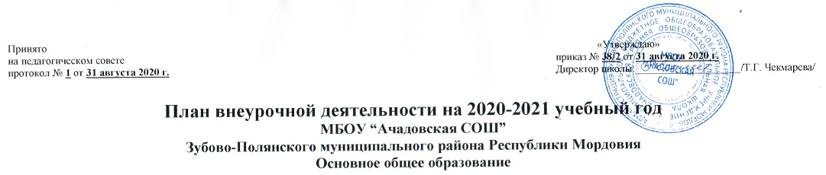

Направления внеурочной деятельности | Наименование внеклассного занятия | Количество часов в неделю /год |  |  |  | Всего
Направления внеурочной деятельности | Наименование внеклассного занятия | 5-6 | 7 | 8 | 9 | Всего
Научно-познавательное | Шахматы | 0,5/17 | 0,5/17 | 1/34 | 1/34 | 3/102
Научно-познавательное | Удивительные животные |  | 1/34 |  |  | 1/34
Общеинтеллектуальное | Мир творчества |  | 1/34 |  |  | 1/34
Общеинтеллектуальное | Географический мир |  |  |  | 2/68 | 2/68
Социальное | Учимся оптимизму | 1/34 |  |  |  | 1/34
Социальное | Экология души | 1/34 |  |  |  | 1/34
 | Мир вокруг нас |  |  | 2/68 |  | 2/68
Общекультурное | Творческая мастерская | 3/102 |  |  |  | 3/102
Общекультурное | Умелые руки |  | 2/68 | 2/68 |  | 4/136
Общекультурное | Бисероплетение |  |  |  | 2/34 | 2/68
Итого |  | 5,5/187 | 4,5/153 | 5/170 | 5/170 | 20/680
Исследовательские и творческие проекты, коллективно-творческие дела, туристические походы, экскурсии, школьные спортивные турниры, художественные выставки, трудовые десанты, олимпиады, конкурсы, досугово-развлекательные акции, занятия в спортивных секциях, внеклассные мероприятия, проводимые классным руководителем |  | 4,5/153 | 5,5/187 | 5/170 | 5/170 | 20/680
Итого |  | 10/340 | 10/340 | 10/340 | 10/340 | 40/1360
Пояснительная записка к учебному плану
МБОУ “Ачадовская СОШ”

Учебный план – нормативный документ, который определяет перечень, трудоемкость, последовательность и распределение по периодам обучения учебных предметов, курсов, дисциплин (модулей), формы промежуточной аттестации обучающихся. Учебный план составлен на основе следующих документов:
- Закона РФ от 29 декабря 2012 года № 273-ФЗ “Об образовании в Российской Федерации”;
- Закона РМ от 08 августа 2013 года № 53-З “Об образовании в Республике Мордовия”;
- стандарта основного общего образования, утвержденного приказом Минобрнауки России 17 декабря 2010 года № 1897 с изменениями, внесенными следующими приказами: приказ Минобрнауки России от 29 декабря 2014 года № 1644 и приказ Минобрнауки России от 31 декабря 2015 года № 1577;
- СанПиН 2.4.2.2821-10 «Санитарно-эпидемиологические требования к условиям и организации обучения в общеобразовательных учреждениях», утвержденные постановлением главного государственного санитарного врача России от 29 декабря 2010 года № 189;
- Порядок организации и осуществления образовательной деятельности по основным общеобразовательным программам – образовательным программам начального общего, основного общего и среднего общего образования, утвержденный приказом Минобрнауки России от 30 августа 2013 года № 1015;
– письмо Рособрнадзора от 20 июня 2018 года № 05-192 «Об изучении родных языков из числа языков народов Российской Федерации»;
– примерная основная образовательная программа основного общего образования, одобренная решением Федерального учебно-методического объединения по общему образованию (протокол от 08 апреля 2015 года № 1/15);
- методические рекомендации по формированию учебных планов общеобразовательных организаций Республики Мордовия, реализующих основные образовательные программы начального общего, основного общего и среднего общего образования на 2020 -2021 учебный год;
- Устав МБОУ «Ачадовская СОШ».
Учебный план основного общего образования по ФГОС ООО фиксирует объем учебной нагрузки обучающихся, определяет (регламентирует) перечень учебных предметов, курсов, время, отводимое на их освоение, распределяет учебные предметы, курсы по классам и учебным годам.
В учебном плане для 5-9 классов сохраняется базисный компонент: максимальная (суммарная) нагрузка обучающихся соответствует нормативам, обозначенным в учебном плане применительно к 5-ти дневному режиму работы учреждения.
Структура учебного плана основного общего образования содержит обязательную часть и часть, формируемую участниками образовательных отношений.
Обязательная часть учебного плана определяет состав учебных предметов обязательных предметных областей для всех имеющих по данной программе государственную аккредитацию общеобразовательных организаций, реализующих основную образовательную программу основного общего образования, и учебное время, отводимое на их изучение по классам (годам) обучения.
Часть учебного плана, формируемая участниками образовательных отношений, обеспечивает реализацию индивидуальных потребностей обучающихся, учитывает интересы их родителей (законных представителей) и строится в соответствии с возможностями информационно-образовательной среды образовательной организации. Время, отводимое на данную часть учебного плана, использовано на увеличение учебных часов учебного предмета «Основы духовно-нравственной культуры народов России» в 5 классе, учебного предмета «Биология» в 7 классе, учебного предмета «Русский язык» в 9 классе и введение учебного курса «Родная литература (мордовская)» в 9 классе.
Третий час учебного предмета «Физическая культура» в 5-9 классах реализуется во внеурочной деятельности.
В связи с введением в школе ФГОС для 5-9 классов выделено по 10 часов в неделю внеурочной работы. Работа в этих классах ведётся по следующим направлениям:
Направления внеурочной деятельности | Наименование внеклассного занятия | Количество часов в неделю /год |  |  |  | Всего
Направления внеурочной деятельности | Наименование внеклассного занятия | 5-6 | 7 | 8 | 9 | Всего
Научно-познавательное | Шахматы | 0,5/17 | 0,5/17 | 1/34 | 1/34 | 3/102
Научно-познавательное | Удивительные животные |  | 1/34 |  |  | 1/34
Общеинтеллектуальное | Мир творчества |  | 1/34 |  |  | 1/34
Общеинтеллектуальное | Географический мир |  |  |  | 2/68 | 2/68
Социальное | Учимся оптимизму | 1/34 |  |  |  | 1/34
Социальное | Экология души | 1/34 |  |  |  | 1/34
 | Мир вокруг нас |  |  | 2/68 |  | 2/68
Общекультурное | Творческая мастерская | 3/102 |  |  |  | 3/102
Общекультурное | Умелые руки |  | 2/68 | 2/68 |  | 4/136
Общекультурное | Бисероплетение |  |  |  | 2/34 | 2/68
Итого |  | 5,5/187 | 4,5/153 | 5/170 | 5/170 | 20/680
Исследовательские и творческие проекты, коллективно-творческие дела, туристические походы, экскурсии, школьные спортивные турниры, художественные выставки, трудовые десанты, олимпиады, конкурсы, досугово-развлекательные акции, занятия в спортивных секциях, внеклассные мероприятия, проводимые классным руководителем |  | 4,5/153 | 5,5/187 | 5/170 | 5/170 | 20/680
Итого |  | 10/340 | 10/340 | 10/340 | 10/340 | 40/1360

